Иногда дети специально, ради шутки, искажают содержание полученной информации, и тогда можно говорить о том, что телефон испорчен и нуждается в починке. Нужно выбрать мастера, который найдет поломку и сможет ее устранить. Мастер понарошку чинит телефон, и после следующего круга все оценивают, стал ли телефон работать лучше.
С детьми младшего дошкольного возраста эту игру можно проводить, говоря на ушко соседа не фразы, а слова.

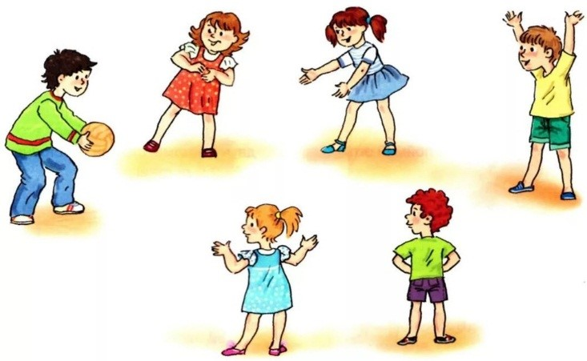

«Игротерапия общения»

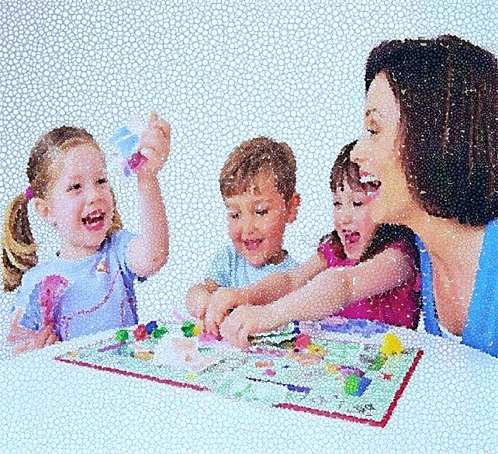

Общение - это процесс взаимодействия конкретных личностей, определенным образом отражающих друг друга, относящихся друг к другу и воздействующих друг на друга.
Общение имеет огромное значение в формировании человеческой психики, её развитии. Если бы с рождения человек был лишён этой возможности общаться, он никогда не стал бы цивилизованным, культурно и нравственно развитым гражданином.
Особенно большое значение для психического развития ребёнка имеет его общение со взрослыми на ранних этапах онтогенеза. В это время все свои человеческие, психические и поведенческие качества он приобретает исключительно через общение: дети учатся тому, что будут использовать в течение всей дальнейшей жизни. Если взрослые на протяжении первых шести лет оказывают поддержку ребёнку, то он развивается гораздо быстрее. Кроме того, результатом искреннего и доброжелательного общения взрослого и ребёнка окажутся сформированные у малыша чувство доверия к миру, привязанность к родителям и другим близким людям.
Общение имеет большое значение на всех этапах развития ребенка. Особенно это важно в дошкольном возрасте, когда закладываются основы личности человека. Игры способствуют развитию общения детей, помогают выработать коммуникативные навыки.
Цель игротерапии - не переделывать ребенка, не менять его, не учить каким-то специальным поведенческим навыкам, а дать ему возможность быть самим собой, помочь осознать самого себя, свои достоинства и недостатки.
Средствами игротерапии могут выступать подвижные игры, игры с песком, с куклами; а так же лепка, рисование.
Необходимо учить ребенка общаться, развивать коммуникативную деятельность. Главная цель общения - соучастие.
В период раннего детства возникает коммуникативная деятельность с ровесниками. Она имеет форму эмоционально - практического общения. Дети играют рядом. Они «показывают» себя друг другу.
У детей в 3-5 лет появляется новая форма общения со взрослым, она характеризуется их сотрудничеством в познавательной деятельности. Любознательные малыши задают много вопросов.
К 4-5 годам формируется новая форма общения со сверстниками - ситуативно-деловая. Сюжетно-ролевая игра является ведущей деятельностью в этом периоде. Дети начинают обыгрывать взаимоотношения взрослых, сотрудничают друг с другом, распределяют роли, устанавливают нормы и правила поведения. Но руководит игрой все-таки взрослый (воспитатель). Дети стремятся стать объектом интереса и оценки своих товарищей, ловят в их взглядах и мимике признаки отношения к себе.
В 5-7 лет наблюдается внеситуативно - личностная форма общения со взрослыми. Дошкольники стремятся к взаимопониманию и сопереживанию со старшими, им важно знать - «как нужно». Взрослые выступают для них, как образец поведения. Дети усваивают нравственные законы, оценивают свои поступки и поступки окружающих людей.
К 6-7 годам у ребенка возникает потребность в общественно значимой деятельности, в новой жизненной позиции он начинает переживать себя в качестве социального индивида. Наступает кризис семилетнего возраста. У ребенка появляется желание занять значимое в мире «взрослых».
В игротерапии применяются разнообразные игровые и неигровые приемы, которые учат предотвращать конфликтные ситуации, способствуют взаимопониманию и контролю своего поведения.
Игры строятся на согласованном участии каждого ребенка в том, что принято со всеми, а не на отношениях соперничества друг с другом, на отношениях игрового партнерства. Они несут в себе элементы фольклора и народной культуры. Эти игры отвечают потребностям детей в общении и движении.
Описание некоторых игр
«Угадай, кто это»
Игра развивает внимание, наблюдательность.
Упражнение выполняется в парах. Один ребёнок (по договорённости) закрывает глаза, второй — меняется местом с ребёнком из другой пары. Первый на ощупь определяет, кто к нему подошёл, и называет его имя. Выигрывает тот, кто сможет с закрытыми глазами определить нового партнёра.
«Эхо»
Игра учит детей быть открытыми для работы с другими, подчиняться общему ритму движений.
Дети отвечают на звуки ведущего эхом. Например, на хлопок воспитателя участники группы отвечают дружными хлопками. Ведущий может подавать другие сигналы: серию хлопков в определённом ритме, постукивание по столу, стене, коленям, притопывание и т.д. Упражнение может выполняться в подгруппе (4—5 человек) или со всей группой детей. При выполнении небольшими подгруппами одна подгруппа оценивает слаженность действий другой.
«Дрозды»
Развитие навыков общения, воспитание доброжелательного отношения к сверстникам.
Дети делятся на пары, повторяют за педагогом слова и действия:
Я дрозд. (Показывают на себя.)
И ты дрозд. (Показывают на своего партнёра.)
У меня нос. (Дотрагиваются до своего носа.)
У тебя нос. (Дотрагиваются до носа своего партнёра.)
У меня губки сладкие. (Дотрагиваются до своих губ.)
У тебя губки сладкие. (Дотрагиваются до губ своего партнёра.)
У меня щёчки гладкие. (Гладят свои щёки.)
У тебя щёчки гладкие. (Гладят щёки своего партнёра.)
«Ласковое имя»
Игра развивает умение вступать в контакт, оказывать внимание сверстникам.
Дети стоят в кругу, передают друг другу эстафету (цветок, «волшебную палочку»).При этом называют друг друга ласковым именем (например, Танюша, Алёнушка, Димуля и т.д.) Необходимо обращать внимание детей на ласковую интонацию.
«Испорченный телефон»
Дети садятся в одну линию. Ведущий шепотом спрашивает первого ребенка, как он провел выходные дни, а после этого громко говорит всем детям: «Как интересно рассказал мне Вова про свои выходные дни! Хотите узнать, что он делал и что он мне рассказал? Тогда Вова шепотом на ушко расскажет об этом своему соседу, а сосед тоже шепотом, чтобы никто другой не услышал, расскажет тоже самое своему соседу. И так по цепочке мы все узнаем, что делал Вова». Воспитатель советует детям, как лучше понять и передать, что говорит сверстник: «Нужно сесть поближе, смотреть ему в глаза и не отвлекаться на посторонние звуки». Когда все дети передадут свои сообщения соседям, последний громко объявит, что ему сказали, и как он понял, что Вова делал в выходные. Все дети сравнивают, насколько изменился смысл передаваемой информации.

